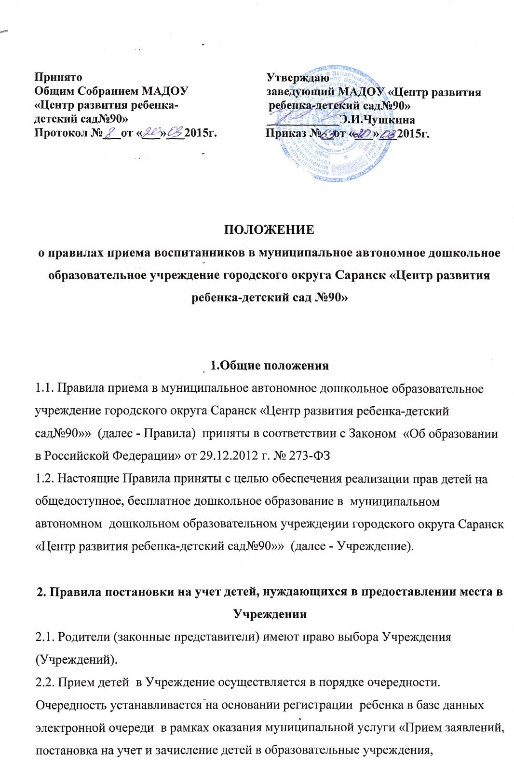

реализующие основную общеобразовательную программу дошкольного образования (детские сады)», в соответствии с распоряжением Правительства Российской Федерации от 17.12.2009 № 1993-р.
2.3. Регистрация детей в электронной очереди осуществляется родителями(законными представителями).
Информация о номере очереди предоставляется родителю (законному представителю) в порядке установленного регламента.
2.4. Формирование списков на комплектование учреждения на новый учебный год производится из числа детей, стоящих на очереди, в сроки с 01 июня по 01 сентября .

3. Правила приема (зачисления) детей в Учреждение
3.1. Прием детей в Учреждение осуществляется в возрасте от 2месяцев до 8лет.
3.2. Вступительные испытания любого вида при зачислении детей в Учреждение, а также при их переводе в другую возрастную группу не допускаются.
3.3. Зачисление в Учреждение осуществляется на основании следующих документов:
- письменного заявления родителей (законных представителей);
- медицинского заключения о состоянии здоровья ребенка;
- документа, удостоверяющего личность одного из родителей (законных представителей) (подлинник и копия). Заведующий Учреждения (или уполномоченное лицо) сличает подлинники представленного документа с их копией и возвращает после проверки подлинник лицу, представившему документ.
3.4. Дети с ограниченными возможностями здоровья, дети-инвалиды принимаются в Учреждение только с согласия родителей (законных представителей) на основании заключения психолого-медико-педагогической комиссии.
3.5. Вне очереди в Учреждение принимаются:
- Дети погибших (пропавших без вести) умерших, ставших инвалидами военнослужащих и сотрудников органов внутренних дел Российской Федерации, учреждений и органов уголовно-исполнительной системы, Государственной противопожарной службы Министерства Российской Федерации по делам гражданской обороны, чрезвычайным ситуациям и ликвидации последствий стихийных бедствий, органов по контролю за оборотом наркотических средств и психотропных веществ, участвующих в контртеррористических операциях и обеспечивающих правопорядок и общественную безопасность на территории Северо-Кавказского региона Российской Федерации
- Дети военнослужащих и сотрудников органов внутренних дел, Государственной противопожарной службы, уголовно-исполнительной системы, непосредственно участвовавших в борьбе с терроризмом на территории Республики Дагестан и погибших (пропавших без вести), умерших, ставших инвалидами в связи с выполнением служебных обязанностей
- Дети погибших (пропавших без вести) умерших, ставших инвалидами военнослужащих и сотрудников федеральных органов исполнительной власти, участвовавших в выполнении задач по обеспечению безопасности и защите граждан Российской Федерации, проживающих на территориях Южной Осетии и Абхазии
- Дети военнослужащих, проходящих военную службу по контракту, погибших (пропавших без вести), умерших, ставших инвалидами в связи с выполнением служебных обязанностей на территории Северо-Кавказского региона Российской Федерации
- Дети прокуроров
- Дети судей
- Дети граждан, подвергшихся воздействию радиации вследствие катастрофы на Чернобыльской АЭС. Дети граждан из подразделений особого риска, а также семей, потерявших кормильца из числа этих граждан
- Дети граждан, уволенных с военной службы
- Дети сотрудников органов по контролю за оборотом наркотических средств и психотропных веществ
- Дети сотрудников Следственного комитета Российской Федерации
- Дети сотрудников органов внутренних дел
В случае отсутствия свободных мест в Учреждении на день поступления заявления от родителя (законного представителя) ребенка, имеющего право на зачисление в Учреждение во внеочередном порядке, места предоставляются по мере их появления. Свободными являются места в группах, не укомплектованных в соответствии с предельной наполняемостью, установленной действующим законодательством.
3.6. В Учреждение в первую очередь принимаются дети следующих категорий граждан:
- Дети военнослужащих
- Дети сотрудника полиции, дети сотрудника полиции, погибшего (умершего) вследствие увечья или иного повреждения здоровья, полученных в связи с выполнением служебных обязанностей, детям сотрудника полиции, умершего вследствие заболевания, полученного в период прохождения службы в полиции, дети гражданина Российской Федерации, уволенного со службы в полиции вследствие увечья или иного повреждения здоровья, полученных в связи с выполнением служебных обязанностей и исключивших возможность дальнейшего прохождения службы в полиции, детяи гражданина Российской Федерации, умершего в течение одного года после увольнения со службы в полиции вследствие увечья или иного повреждения здоровья, полученных в связи с выполнением служебных обязанностей, либо вследствие заболевания, полученного в период прохождения службы в полиции, исключивших возможность дальнейшего прохождения службы в полиции, дети, находящимся (находившимся) на иждивении сотрудника полиции, гражданина Российской Федерации, указанных выше
- Дети сотрудников Государственной противопожарной службы Министерства Российской Федерации по делам гражданской обороны, чрезвычайным ситуациям и ликвидации последствий стихийных бедствий, уголовно-исполнительной системы, таможенных органов, лицам начальствующего состава федеральной фельдъегерской связи, лицам, уволенным со службы в федеральных органах налоговой полиции
- Дети-инвалиды и дети, один из родителей (законных представителей) которых является инвалидом
- Дети из многодетных семей
- Особая категория граждан, которым может быть предоставлено право на первоочередное устройство в МДОУ, согласно решения Комиссии, созданной при управлении образования
- Дети из неполных семей, находящихся в трудной жизненной ситуации
3.7. Прием в Учреждение оформляется приказом заведующего Учреждения.
3.8. Взаимоотношения между Учреждением и родителями (законными представителями) регулируются договором, включающим в себя взаимные права, обязанности и ответственность сторон, возникающие в процессе воспитания, обучения, развития, присмотра, ухода и оздоровления детей, длительность пребывания ребенка в Учреждении.
В случае отказа одной из сторон добровольно выполнить свои обязанности по договору, другая сторона вправе потребовать выполнить условия договора в судебном порядке.
3.9. Договор заключается в 2-х экземплярах с выдачей 1-го экземпляра договора родителю (законному представителю). Условия договора не могут противоречить Уставу Учреждения и настоящему Положению.
3.10. При приёме детей в Учреждение обязательно ознакомить родителей (законных представителей) со следующими документами:
а) Уставом;
б) лицензией на право ведения образовательной деятельности;
в) основной общеобразовательной программой дошкольного образования, реализуемой Учреждением;
г) иными локальными актами, регулирующими деятельность Учреждения и затрагивающими права и законные интересы детей и родителей (законных представителей).
3.11. Родителям может быть отказано в зачислении ребенка в Учреждение при отсутствии свободных мест в Учреждении. Отсутствие свободных мест определяется как укомплектованность групп в соответствии с предельной наполняемостью, установленной в соответствии с требованиями действующего законодательства.

4. Правила комплектования Учреждения
4.1. Комплектование Учреждения на новый учебный год производится в сроки с 01 июня по 01 сентября ежегодно, в остальное время проводится доукомплектование Учреждения в соответствии с установленными нормативами.
Родители (законные представители), дети которых имеют право в соответствии с электронной базой данных на зачисление в Учреждение, уведомляются об этом заведующей Учреждения. Форма уведомления может быть устная, письменная (в том числе электронная).
4.2. Если в течение 10 дней с момента отправки уведомления в письменной форме родитель (законный представитель) не обратился в Учреждение с заявлением о зачислении ребенка в Учреждение в порядке, предусмотренном п. 3.3 настоящего Положения, заведующий Учреждения уведомляет об этом управление образования.
4.3. Количество групп в Учреждении определяется исходя из их предельной наполняемости.
4.4. Предельная наполняемость групп в Учреждении устанавливается в соответствии с санитарно-эпидемиологическими правилами и требованиями к устройству, содержанию и организации работы дошкольной образовательной организации (СанПиН 2.4.1.3049-13).
4.5. Контингент воспитанников формируется в соответствии с их возрастом.
4.6. В группы могут включаться как дети одного возраста, так и дети разных возрастов (разновозрастные группы), что закрепляется в Уставе Учреждения.

5. Порядок перевода ребенка в другое Учреждение
5.1. Родители (законные представители) детей, посещающих Учреждение, имеют право перевести своего ребенка в другое Учреждение.
Необходимыми условиями для такого перевода являются:
а) наличие в Учреждении свободного места, куда родители (законные представители) желают перевести ребенка, при условии соблюдения требований санитарно-эпидемиологических правил и нормативов, по предельной наполняемости групп.
б) согласие руководителей обоих Учреждений на такой перевод.
5.2. Родители (законные представители), желающие осуществить перевод ребенка, ставят в известность об этом обстоятельстве руководителя Учреждения, а также самостоятельно размещают объявления о переводе.
5.3. В случае наличия условий, указанных в п. 5.1 настоящих Правил, родители (законные представители) обращаются с письменным заявлением на имя заведующего Учреждением о переводе ребенка в другое Учреждение . На заявлении должна быть резолюция заведующего Учреждения, куда планируется перевод ребенка, о согласии на такой перевод.
5.4. Заведующий Учреждения издает приказ, в котором закрепляется отчисление воспитанника из данного Учреждения в связи с его переводом в другое Учреждение, с согласия заведующего последнего.

6. Правила отчисления
6.1. Отчисление детей из Учреждения оформляется приказом заведующего Учреждением и осуществляется:
а) по письменному заявлению одного из родителей (законных представителей);
б) на основании медицинского заключения о состоянии здоровья ребенка, препятствующего его дальнейшему пребыванию в Учреждении;
в) в связи с достижением ребенком предельного возраста, установленного для данного типа Учреждения;
г) в связи с переводом воспитанника в другое Учреждение.

